

Le Comité Départemental 13 de la FNCTA organise le

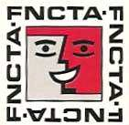

# 20ème Festival de Théâtre Amateur

- Marseille 2018

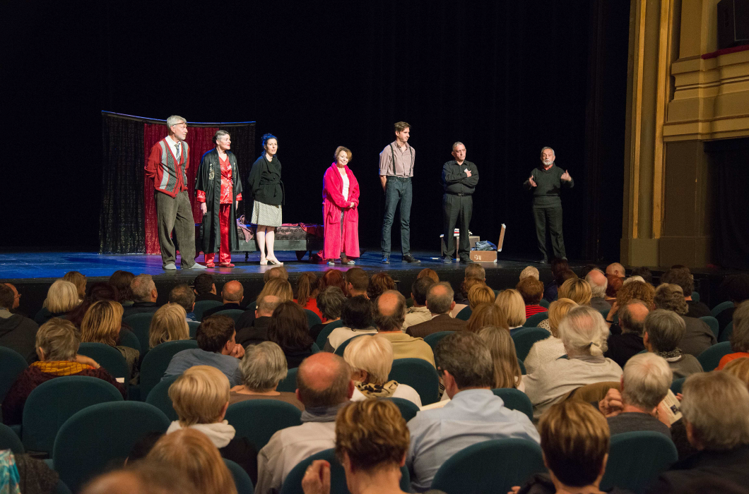

Dossier d’inscription

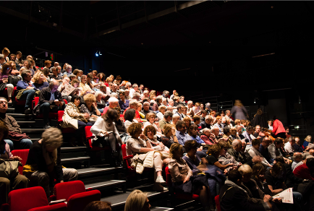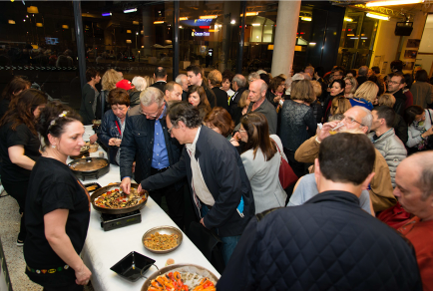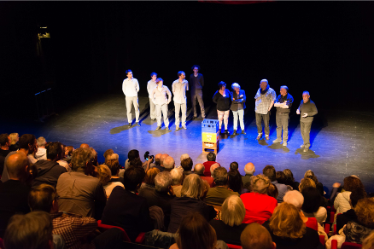

### L’Esprit Fédéral

« Les 9 premières compagnies qui se sont réunies en 1907 n’avaient, je pense, pas d’autre but que de se

rencontrer, d’échanger leurs expériences, de parler de leurs passions communes. Puis, très vite, ses statuts ont évolué, jusqu’à la création d’une Fédération Nationale, la FNCTA, agréée par le Ministère de la Jeunesse et des Sports et par le Ministère de la Culture. Depuis l’origine, elle œuvre pour la défense, le développement du théâtre amateur et son ascension constante vers la qualité.

Disons qu’en dehors des avantages financiers non négligeables, la Fédération sert avant tout à tisser des liens entre nous et à nous faire connaître. La part des relations humaines est primordiale, la connaissance entraîne l’émulation, et l’émulation le besoin de formation. Sur ce chapitre essentiel, la Fédération apporte des possibilités nombreuses et diverses.

Pour nous faire connaître, les Rencontres, Festivals, Concours sont des occasions inespérées pour les compagnies.

La Fédération, c’est toute la vie et la prospérité du Théâtre Amateur. »

Fernand Coll, Président d’honneur de la FNCTA.

**Les Principes**

Ce festival permet aux troupes de théâtre amateur de se produire dans des théâtres marseillais et d’établir

des échanges entre les différents participants.

Le Comité de sélection, composé de trois professionnels du théâtre et de trois représentants de la FNCTA CD13, étudie l’ensemble des dossiers de candidatures et visionne tous les enregistrements vidéo des spectacles proposés. Après examen approfondi de chaque dossier, il est établi le calendrier des spectacles sélectionnés et le choix des lieux de leurs représentations.

Dans chaque théâtre, un régisseur technique est chargé d’accueillir les troupes pour l’installation du spectacle.

Nous souhaitons :

* que se développe une ambiance conviviale plutôt qu’un esprit de compétition
* que les membres de chacune des troupes retenues soient les spectateurs assidus des représentations et rencontres.

### Le Déroulement

Les représentations se dérouleront entre avril et juin 2018 (dates précisées ultérieurement) dans les Théâtres partenaires.

La programmation sera établie avant le 30 novembre 2017.

**DOSSIER A RENVOYER AVANT LE 30 SEPTEMBRE 2017**

### Règlement

**Art.1 :** La FNCTA CD13 organise un festival de théâtre ouvert aux compagnies amateurs. A qualité égale, la priorité est donnée aux compagnies du CD13 et de la Région Sud-Est. Les comédiens participants doivent être licenciés. Le CD13 se réserve le droit d’inviter des compagnies ou de sélectionner des spectacles d’une troupe non affiliée.

**Art.2 :** La sélection des spectacles est faite par un jury, composé de professionnels et d'amateurs avisés, désigné par le comité d’organisation. Un enregistrement vidéo doit être envoyé par courrier **en un exemplaire dans une pochette cartonnée** du spectacle **ENTIER et LISIBLE** par tout ordinateur.

**Art.3 :** Le spectacle présenté devra correspondre à l’enregistrement. Pour tout changement, en aviser le plus rapidement possible le comité d’organisation. En cas de changement de distribution, il serait souhaitable de renvoyer une vidéo avec les nouveaux acteurs. Le jury se réserve le droit d’annuler la sélection.

**Art.4 :** Sont partenaires du festival, les théâtres suivants : Gymnase, Bernardines, Lacydon, Criée, Friche Belle de Mai, Joliette-Minoterie, Théâtre l’R de la Mer, Parvis des Arts, et Toursky

**Art.5 :** Un seul spectacle par compagnie pourra être retenu.

**Art.6 :** Le choix de la pièce est libre. Elle doit avoir été déjà créée et jouée.

**Art.7** : La durée du spectacle doit être au moins d’une heure. Les organisateurs se réservent le droit d’étudier toute autre proposition inférieure à cet horaire.

**Art.8 :** Les spectacles à distribution nombreuse sont privilégiés. Les monologues ou One Man Show ne seront pas retenus.

**Art.9 :** Le lieu de représentation des spectacles retenus est décidé par le jury (en adéquation avec la programmation et les conditions techniques du théâtre).

**Art.10 :** Le choix du jury est sans appel.

**Art.11 :** L’acceptation de la date de la représentation par la compagnie retenue est ferme et définitive à moins d’un cas de force majeure.

**Art.12** : Les troupes doivent s’adapter aux conditions techniques d’installation et au planning définis par les régisseurs de chaque structure et fournir les fiches techniques et plans de feux conformes.

**Art.13:** Les compagnies doivent fournir tout document nécessaire à la communication (photos libres de tout droit, affiches, programmes…).

**Art.14 :** Le paiement des droits SACD est à la charge de l’organisateur : penser à cocher la case correspondante lors de votre demande d’autorisation. Celle-ci ne devra pas préciser le lieu exact de la représentation. Une fois retenue, la troupe devra s’informer de la jauge estimée de la salle prévue pour la représentation et faire parvenir au CD13 son autorisation de jouer. En cas de désistement de la part de la compagnie, les droits SACD seront à la charge de la compagnie.

**Art.15 :** Les compagnies retenues doivent collaborer étroitement à l’information et la promotion de leur spectacle en relation avec l’organisation. Ainsi les communiqués avant et après les représentations doivent OBLIGATOIREMENT mentionner « **dans le cadre du 20ème Festival de Théâtre Amateur-Marseille 2018** » ainsi que les logos de la FNCTA et du CD13. La sélection est réalisée par la FNCTA CD13 et non dans le cadre de la programmation des théâtres partenaires.

**Art.16 : Les conditions d'accueil:** le CD13 assure les repas de la compagnie le jour de la représentation. Il prend en charge également les hébergements le soir de leur représentation, à l’exception des compagnies des Bouches-du-Rhône et des départements limitrophes. A l'issue du festival, après établissement du bilan, une indemnité forfaitaire sera reversée.

**Art.17 :** Afin de maintenir l’esprit fédéral, il serait souhaitable que les compagnies sélectionnées assistent à au moins un des autres spectacles programmés dans le cadre du Festival, dans la mesure du possible.

**Art.18 :** L’inscription sous–entend l’adhésion à tous les articles de ce règlement.

**20ème Festival de Théâtre Amateur**

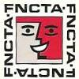

**- Marseille 2018**

## DEMANDE DE PARTICIPATION

à renvoyer avant le 30 septembre 2017

**COMPAGNIE**……………………………………………………………………………………………………………………………………………………… N° d’affiliation FNCTA……………………………………………………………. (Pour les compagnies adhérentes)

Nom du responsable…………………………………………………………………………………………………………………………………………. Adresse :……………………………………………………………………………………………………………………………………………………………

……………………………………………………………………………………………………………………………………………………………………..….. Code postal :……………………………….…. Ville :………………………………………..………………………………………………………….. Tel :………………………………….…………….. Email :.......................................................................................................

**SPECTACLE**

Titre :.......................................................................................................................................................................

Auteur :……………………………………………………………………………Genre :……………………………………………………………………. Thème :………………………………………………………………………………………………………………………………………………………………

……………………………………………………………………………………………………………………………………………………………..……………

………………………………………………………………………………………………………………………………………………..…………………………

…………………………………………………………………………………………………………………………………………………………………………..

Durée du spectacle :……………………………………………………………..

Temps de montage :………………..………….. Temps de démontage : ………….………….….. Nombre de comédiens : ………….………….. Nombre de techniciens : ………….………...….. Espace scénique souhaité :…….……..X……………

**JOINDRE IMPERATIVEMENT**

* **1 CD dans une pochette cartonnée** de l’enregistrement vidéo du spectacle entier pour la sélection (**lisible sur tout ordinateur**)
* les fiches techniques du spectacle (plan de feu / implantation des décors)
* la liste des comédiens avec le numéro de licence pour chacun d’entre eux.

**Je soussigné ………………………………………………………………………………………………………………………………………… certifie avoir pris connaissance du règlement de participation au festival.**

**Date : Signature :**

**TOUT DOSSIER INCOMPLET NE SERA PAS ETUDIE**

**A renvoyer à : FNCTA CD13**

**9, traverse Trivier - 13004 Marseille**